ĐỒ ÁN MÔN HỌC #1

PROJECT PLAN

Nhóm 8

52100106 - Nguyễn Thành Nhật Tân

52100846 - Phùng Thị Thủy Tiên

52100038 - Vương Thanh Huy

52100783 - Nguyễn Trung Dũng

31900658 - Nguyễn Ngọc Ái Đan

**MỤC LỤC**

**1** **Tổng quan 1**

Thông tin nhóm 1

Thông tin đồ án 1

**2** **Kế hoạch đồ án 2**

2.1 Các cột mốc – sản phẩm 2

2.2 Kế hoạch trao đổi thông tin 4

Kế hoạch họp nhóm 4

Kế hoạch báo cáo với Product Owner 4

# Tổng quan

### Thông tin nhóm

|  |  |  |  |
| --- | --- | --- | --- |
| MSSV | Họ tên | Email | Vai trò |
| 52100106 | Nguyễn Thành Nhật Tân | 52100106@student.tdtu.edu.vn | PM, Design |
| 52100846 | Phùng Thị Thủy Tiên | 52100846@student.tdtu.edu.vn | Developer,Design |
| 52100038 | Vương Thanh Huy | 52100038@student.tdtu.edu.vn | Developer, Tester |
| 52100783 | Nguyễn Trung Dũng | 52100783@student.tdtu.edu.vn | Developer, Tester |
| 31900658 | Nguyễn Ngọc Ái Đan | 31900658@student.tdtu.edu.vn | BA, Tester |

### Thông tin đồ án

|  |  |
| --- | --- |
| Phần mềm quản lý cửa hàng BAA BABY |  |
| Công cụ hướng dẫn | Google Documents |
|  | Google Forms |
|  | Visual Studio Code |
|  | Visual Studio |
|  | Microsoft SQL Server Management Studio |
| Product Owner |  |

<*Mô tả ngắn gọn về quy trình và công cụ (không quá 10 dòng) dưới đây*>

Thực hiện đồ án phần mềm quản lý hệ thống trong lĩnh vực FnB - Hệ thống quản lý cửa hàng Lotteria.

Bắt đầu dự án từ việc thực hiện khảo sát nhu cầu của khách hàng sẽ sử dụng hệ thống, từ đó viết đặc tả yêu cầu chung cho hệ thống. Phân tích bản đặc tả yêu cầu để đưa ra bản thiết kế hệ thống sẽ có những đối tượng nào tác động đến, các chức năng từ cơ bản đến chi tiết mà hệ thống cần phải có, phân quyền truy cập các chức năng cho các đối tượng, thiết kế cơ sở dữ liệu,…

Ngôn ngữ lập trình được sử dụng để phát triển là C# và dùng SQL để thiết kế cơ sở dữ liệu. Công cụ được sử dụng trong suốt quá trình phát triển dự án sẽ là VisualStudio, đồng thời dùng figma cùng canva để tạo bản thiết kế.

Hệ thống sẽ giúp khách mua hàng của Lotte tiếp cận với sản phẩm dễ dàng, hiện đại, thuận tiện hơn. Song song đó giúp cho cửa hàng có một hệ thống quản lý chặt chẽ để phát triển tốt hơn.

# Kế hoạch đồ án

## Các cột mốc – sản phẩm

<*Xác định các cột mốc lớn. Phân rã công việc ở mức thô cho từng cột mốc, đầu ra sản phẩm* >

|  |  |  |  |
| --- | --- | --- | --- |
| Cột mốc | Công việc dự kiến | Ước lượng  (man hour) | Sản phẩm |
| 18/2 – 24/2 | BA báo cáo kết quả phỏng vấn nhu cầu khách hàng đối với hệ thống. Chốt thời gian và địa điểm họp cố định hàng tuần. Xây dựng Project Plan. | 10 | Bảng báo cáo kết quả phỏng vấn khách hàng. Project Plan |
| 25/2– 3/3 | Vẽ ra các sơ đồ về hệ thống, thực hiện bản thiết kế hệ thống. | 60 | Các loại sơ đồ liên quan đến hệ thống. Có được bản thiết kế sơ lược tổng quan hệ thống. |
| 25/2 – 3/3 | Bổ sung, hoàn thành bản thiết kế và thực hiện việc lập trình các giao diện chính của sản phẩm | 60 | Bản thiết kế hoàn thiện, xong các phần như đăng nhập, đăng kí, trang chủ, xem thông tin cá nhân,… |
| 4/3 – 28/3 | Hoàn thiện hết tất cả các giao diện | 150 | Bản thiết kế giao diện hoàn chỉnh |
| 4/3 – 28/3 | Hoàn thành việc lập trình | 150 | Source code đã cơ bản hoàn thành |
| 29/3 – 31/3 | Thiết kế cơ sở dữ liệu | 15 | Cơ sở dữ liệu |
| 1/4 – 8/4 | Thêm data vào hệ thống để thực hiện việc kiểm thử. Thực hiện sửa các lỗi phát sinh trong quá trình sử dụng | 40 | Sản phẩm đưa đến khách hàng |
| 9/4 - 12/4 | Khách hàng sử dụng, đưa ra feedback và yêu cầu bổ sung nếu có | Optional | Feedback từ khách hàng |
| 12/4 - 15/4 | Hoàn thiện sản phẩm theo yêu cầu của khách hàng | Optional | Sản phẩm cuối cùng đã đc hoàn thiện |

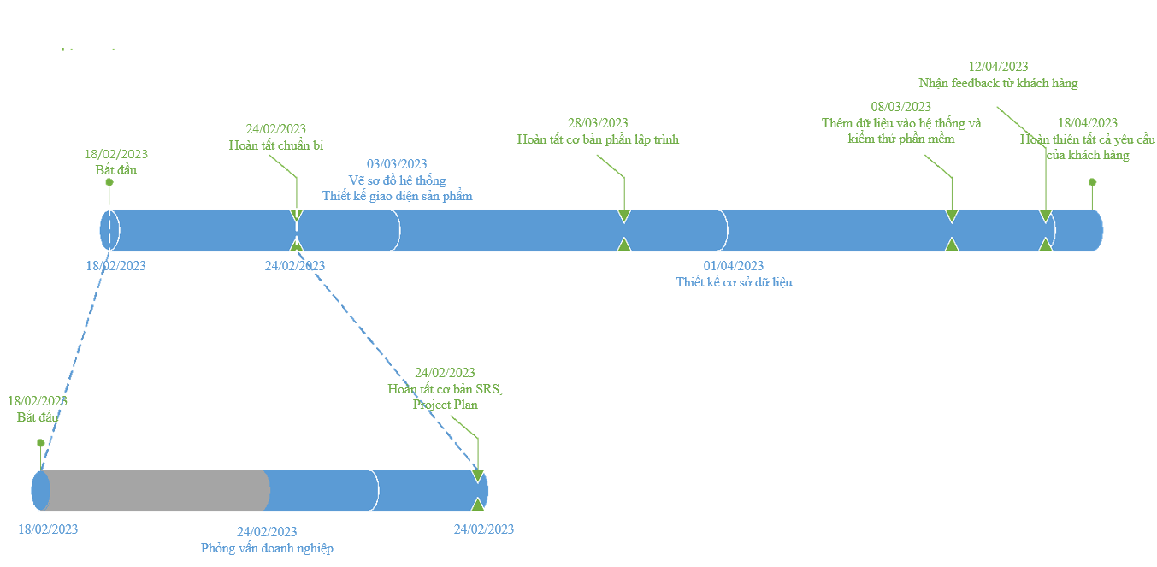

## Kế hoạch trao đổi thông tin

### Kế hoạch họp nhóm

<*kế hoạch họp nhóm để tổng kết, rút kinh nghiệm và chuẩn bị cho bước tiếp theo*>

|  |  |  |  |
| --- | --- | --- | --- |
| Thời gian | Nội dung dự kiến | Phương pháp | Chuẩn bị |
| 21/02/2023 | Project plan, phân công việc | Google meet |  |
| 28/02/2023 | Show giao diện sau 1 tuần thực hiện | Google meet | Bản thiết kế mẫu giao diện và và giao diện đã hoàn thành |
| 04/03/2023 | Tạo giao diện chi tiết | Google meet | dữ liệu mô tả chi tiết các chức năng có trong giao diện |
| 11/03/2023 | Tạo database cơ bản | Google meet | Dữ liệu nhân viên, khách hàng, sản phẩm. |
| 18/03/2023 | … | … | … |

### Kế hoạch báo cáo với Product Owner

<*kế hoạch báo cáo và thảo luận với Product Owner – GV HDTH*>

|  |  |  |
| --- | --- | --- |
| Thời gian | Nội dung dự kiến | Chuẩn bị |
| 25/2/2023 | Báo cáo tiến độ dự án 1(Project Plan, SRS) | Project Plan do PM phụ trách  SRS do BA phụ trách |
| 11/3/2023 | Báo cáo tiến độ dự án 2 | Hoàn thành cơ bản các chức năng chính phải có của sản phẩm |
| 1/4/2023 | Báo cáo tiến độ dự án 3 | Có phiên bản phần mềm thứ 2 với đầy đủ chức năng hơn |
| 8/4/2023 | Báo cáo tiến độ dự án 4 | Phiên bản phần mềm thứ 3 với cơ sở dữ liệu |
| 15/4/2023 | Báo cáo tiến độ dự án 5 | Phiên bản phần mềm thứ 4 thực hiện được các chức năng yêu cầu |

### Công cụ hỗ trợ

<các công cụ hỗ trợ thực hiện đồ án>

* Discord, zalo: trao đổi thông tin trong nhóm
* Screen Record: quay video
* Figma: Thiết kế giao diện sản phẩm
* …